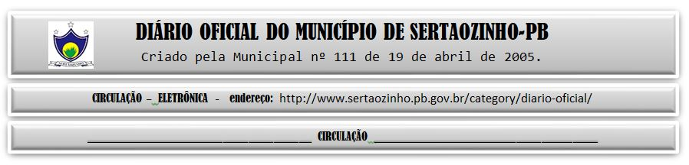

|  |
| --- |
| **ESTADO DA PARAÍBA**  **PREFEITURA MUNICIPAL DE** **SERTAOZINHO**    **Aviso** **de REVOGAÇÃO DE HOM OLOGAÇÃO**  **PREGAO ELETRONICO N 27/2022**  **Torna-se público que,**  REVOGA A HOMOLOGAÇÃO referente o resultado do item 1 da licitação, modalidade Pregão Eletrônico nº 00027/2022, que objetiva: Contratação de Locações de Veículos diversos, para atender as demandas das Secretarias deste município; com base nos elementos constantes do processo correspondente, os quais apontam como proponente vencedor:    - CAIO CESAR AZEVEDO LUDGERIO.  21.969.026/0001-12  .  Telefone: no site  Email: no site  **SERTAOZINHO**- PB, 06 - 09 - 2022.  JOSE DE SOUSA MACHADO – PREGOEIRO |